“LỜI KÊU GỌI TỔ QUỐC KHÁNG CHIẾN”
-19/12/1946-
-Xuất xứ:Đêm 19/12/1946, Chủ tịch Hồ Chí Minh thay mặt Trung ương Đảng và Chính phủ ra "Lời kêu gọi Toàn quốc kháng chiến".
-Sáng 20/12/1946, “Lời kêu gọi Toàn quốc kháng chiến” của Chủ tịch Hồ Chí Minh qua làn sóng của Đài Tiếng nói Việt Nam được phát đi khắp cả nước.
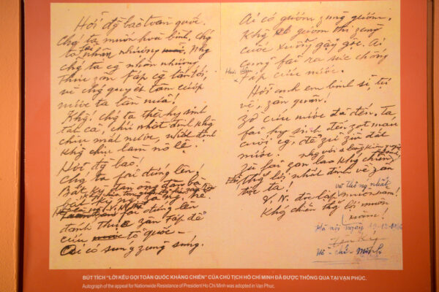
-Ý Nghĩa:Lời kêu gọi này vừa tiếp nối truyền thống dân tộc vừa là nguồn động lực kết tinh thành sức mạnh to lớn để dân tộc ta vượt qua tình thế hiểm nghèo, khó khăn, thử thách.”Lời kêu gọi tổ quốc kháng chiến” một văn bản, một bảo vật quý giá, qua đó củng cố và nâng cao sức mạnh dân tộc, tinh thần yêu nước.
"Chúng ta thà hy sinh tất cả, chứ nhất định không chịu mất nước, nhất định không chịu làm nô lệ."

“Lời kêu gọi tổ quốc kháng chiến”
(19/12/1946)

*Video minh họa
https://www.youtube.com/watch?v=RzTxaGZ4bTw&pp=ygUsbOG7nWkga8OqdSBn4buNaSB0b8OgbiBxdeG7kWMga2jDoW5nIGNoaeG6v24%3D

